Добрый день, учащиеся 4 класса.
Запишите в тетрадях следующую тему, которую мы будем изучать в течение нескольких уроков – «Искусство Древнего Египта»
Уроки 06.10., 13.10.
Древнее царство, Среднее царство
Искусство эпохи Древнего царства, значение заупокойного культа в Египте.
Познакомиться:
1. С ансамблем первой в мире пирамиды Джосера в Саккара https://vk.com/video-31384658_161443046
2. С пирамидами в Гизе и Сфинксом, Домом вечности фараона Хуфу – Великой пирамидой https://www.youtube.com/watch?v=nAKWUE0KN88
Отметить значение погребальных храмов как центров культа фараонов в эпоху среднего царства.
Самостоятельная работа: нарисовать в тетради пирамиду Джосера, пирамиду Хеопса.

Уроки 20.10., контрольный урок 27.10.
Дать определение канону и выписать основные черты канона в искусстве Древнего Египта (записать в тетрадь)
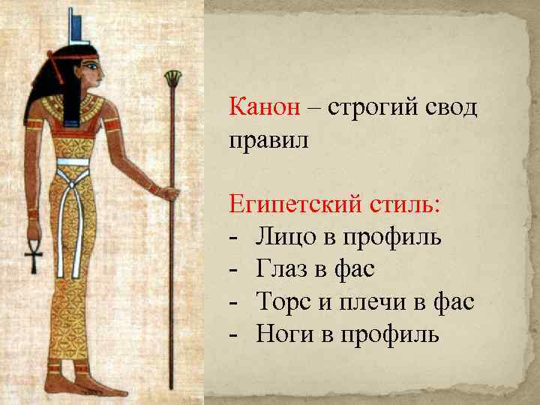

Самостоятельная работа: нарисовать фигуру человека по египетскому канону.

Уважаемые учащиеся, оценка за I четверть будет выставлена по результатам выполненных самостоятельных работ. Фото записей и работы в тетради вы можете прислать на ватсап по номеру 8-9222911652, либо на почту pros-ta@mail.ru Если будут проблемы или вопросы, звоните, не стесняйтесь! Татьяна Юрьевна.

